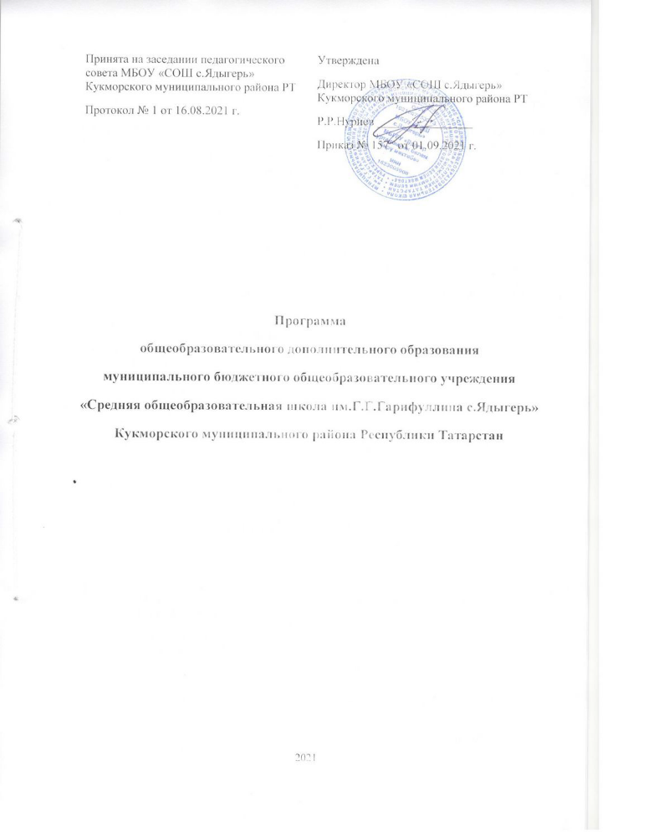

Общие положения
Дополнительное образование – это процесс свободно избранного ребенком освоения знаний, способов деятельности, ценностных ориентаций, направленных на удовлетворение интересов личности, ее склонностей, способностей и содействующей самореализации и культурной адаптации, входящих за рамки стандарта общего образования. Развитие системы воспитания и дополнительного образования детей положительно влияет на уровень образованности и общей культуры учащихся, их здоровье, культуру взаимодействия с людьми и окружающей средой. Сохранение принципа бесплатности воспитательных мероприятий и развитие системы дополнительного образования детей, включение в данную систему детей из социально неблагополучных семей, детей-инвалидов и некоторых других категорий детей является средством социальной защиты.
Программа «Дополнительное общеобразовательное образование» разработана в соответствии с действующим законодательством РФ, РТ и Уставом ОУ в качестве нормативного документа, отражающего целевые установки, основные направления деятельности, их содержательную основу.
Программа обеспечивает формирование и развитие знаний, умений, способностей, черт характера и иных качеств, необходимых для воспитания всесторонне развитой, социально-активной личности. Программа призвана создавать условия для осуществления и расширения дополнительного образования, в интересах повышения качества образовательного процесса в
школе.
Программа включает в себя целый спектр разнообразных направлений:
- Художественное
- Естественнонаучное
- Туристско-краеведческое
- Физкультурно-спортивное
- Техническое
- Социально-педагогическое

Художественная направленность
Целью дополнительного образования художественной направленности является воспитание гражданина России, знающего и любящего свой край, его традиции и культуру и желающего принять активное участие в его развитии.
Работа с учащимися предполагает решение следующих задач:
- развитие художественного вкуса у учащихся;
- формирование представлений о культурной жизни своего края, села;
- привлечение учащихся к сохранению культурного наследия через вокальное и хореографическое искусство, декоративно-прикладное творчество.
Результат осуществления программ культурологической ориентации фиксируется в виде материализованного продукта: творческие отчеты, проектные работы и др.
Продуктивность работы объединений определяется по участию детей в различных фестивалях и конкурсах, мероприятиях воспитательного характера: тематических вечерах, огоньках, досуговых мероприятиях, концертах и работы с родителями.
Конечным результатом охвата детей дополнительным образованием являются развитие и саморазвитие ребёнка, реализация его личностных способностей, формирование в сознании ребёнка целостного представления об окружающем мире.

Естественнонаучная направленность
Основная цель дополнительного образования естественнонаучной направленности – расширение знаний учащихся в рамках образовательных областей, формирование у подростков приемов и навыков, обеспечивающих эффективную социальную адаптацию. Данная направленность способствует реализации личности в различных социальных кругах, социализации ребёнка в образовательном пространстве, адаптации личности в детском социуме. Приоритетными задачами являются:
- социальное и профессиональное самоопределение учащихся;
- формирование здоровых установок и навыков, снижающих вероятность приобщения школьников к употреблению табака, алкоголя и других ПАВ;
- развитие мотивации личности к познанию и творчеству.
- привитие практических знаний, умений и навыков в работе по профилю объединения;
- формирование навыков исследовательской работы;
- повышение общественно полезной направленности деятельности коллектива объединения.
Программы естественнонаучной направленности обеспечивают общественное развитие человека во взаимодействии и общении с другими людьми, социально-культурной средой, осуществляют формирование у детей положительного социального опыта, освоение социальных ролей, учат успешно общаться с детьми разными по возрасту и уровню развития.

Туристско-краеведческая направленность
Целью дополнительного образования туристско-краеведческой направленности является популяризация краеведческих знаний, формирование у учащихся целостного представления о регионе, сохранение и развитие социально-экономических и культурных достижений и традиций,
эффективное функционирование системы патриотического воспитания детей и подростков по отношению к родному краю и селу.
Задачи:
- овладение учащимися основами знаний по краеведению;
- развитие творческих способностей, эмоциональной сферы, воображения, фантазии и речи ребенка;
- воспитание гражданского сознания и патриотизма школьников, высоконравственных, эстетических чувств на основе изучения краеведения.

Физкультурно-спортивная направленность
Целью дополнительного образования физкультурно-спортивной направленности является воспитание и привитие навыков физической культуры учащихся и, как следствие, формирование здорового образа жизни у будущего выпускника, а также убеждение в престижности занятий спортом, в возможности достичь успеха, ярко проявить себя на соревнованиях.
Работа с учащимися предполагает решение следующих задач:
- создание условий для развития физической активности учащихся с соблюдением гигиенических норм и правил;
- формирование ответственного отношения к ведению честной игры, к победе и проигрышу;
- организация межличностного взаимодействия учащихся на принципах успеха;
- укрепление здоровья ребенка с помощью физкультуры и спорта;
- оказание помощи в выработке воли и морально-психологических качеств, необходимых для того, чтобы стать успешным в жизни.

Техническая направленность
Программы данного направления способствуют профессиональной ориентации подростков и их подготовке к получению специальности технического профиля, даёт возможность оценить свои перспективы в этой области.
Основной упор при обучении делается на овладение воспитанниками умением составлять алгоритмы, развитие логического мышления. Компьютер должен расцениваться учащимися лишь в качестве инструмента для решения задач, помощника в работе.
Задачи:
- научить обучающихся алгоритмическим языкам программирования;
- обучить воспитанников составлению алгоритмов;
- познакомить их с принципами организации компьютерной техники, с популярными прикладными программами;
- развить логическое мышление учащихся;
- содействовать развитию навыков самоорганизации воспитанников, их уверенности в себе.

Социально-педагогическая направленность
Социальная среда и личность постоянно находятся во взаимодействии: среда воздействует на личность, способствует ее формированию, личность, действу в социальной среде, вступая в отношения с другими личностями через участие в деятельности различных общностей, видоизменяет эту среду, придает ей определенное социальное качество.
Таким образом, через овладение социальной деятельностью в различных сферах, через социальное общение происходит социальное становление индивида. От активности самой личности непосредственно зависит время наступления ее социальной зрелости.
Социально-педагогический компонент присутствует в различных сферах жизнедеятельности людей: семья и система семейных отношений, трудовая деятельность, социально-педагогическая реабилитации, и адаптация изменяющейся личности, социальная защита, обеспечение безопасности, охраны прав и свобод различных групп людей.
Цель направленности: ориентировать на корректировку и развитие психических свойств личности, накопление опыта гражданского поведения, осознанного выбора профессии, получение квалифицированной помощи в различных аспектах социальной жизни.
Задачи направленности:
- содействие профессиональному самоопределению детей и подростков;
- формирование навыков общения, самоорганизации;
- развитие самостоятельности, инициативности детей.
Данные направления представлены в свою очередь проектами и программами, как авторскими, так и адаптированными. Программа «Дополнительное образование» является неотъемлемой частью целостной системы организации образовательного процесса в школе и обеспечивает единство обучения и воспитания.
Внеклассная работа способствует формированию образовательного пространства учреждения, объединению в один функциональный комплекс образовательных, развивающих, воспитательных и оздоровительных процессов.
Внеурочная деятельность включена в основную образовательную программу образовательного учреждения.
Цель. Развитие системы дополнительного образования, в интересах формирования социально активной творческой личности, обладающей широким кругозором и стремящейся к постоянному самосовершенствованию.
Ценностные приоритеты программы:
- Развитие детского творчества;
- Воспитание культуры здорового образа жизни;
- Раскрытие творческого потенциала личности с его последующей реализацией;
- Создание условий для педагогического творчества;
- Демократизация образовательного процесса;
- Ориентация образовательного процесса на потребителя;
- Социализация образовательного процесса.

Адресность программы
Программа адресована учащимся 1-11 классов.
В процессе реализации программы решаются следующие задачи:
- Раскрытие творческих способностей;
- Развитие коммуникативной культуры и способностей к адаптации в современном мире;
- Формирование условий для создания единого образовательного пространства;
- Создание условий для интеллектуального, духовного и нравственного развития личности;
- Социальная адаптация и профессиональная ориентация учащихся;
- Формирование культуры интеллектуального и социально-значимого досуга.

Пути реализации программы
Для реализации данной программы необходима разработка согласованных действий всего педагогического коллектива школы. Программа предполагает разработку общих для всех педагогов подходов к работе с учащимися, единство целей и задач.
Реализация программы требует использования технологий обучения, основанных на совместной деятельности взрослых и детей.
Любой участник образовательного процесса может подключаться к участию в программе.
Реализация программы предусматривает не только традиционное кабинетное пространство, но и пространство выходящее за пределы здания школы.
К участию в программе активно привлекаются преподаватели дополнительного образования, сотрудники внешкольных учреждений (библиотеки, музеи, архивы и т.д.), родители учащихся.

Организационно-педагогические условия

Режим работы
В школе пятидневная рабочая неделя для учащихся 1 классов и шестидневная для учащихся 2 - 11-ых классов. Занятия, предусмотренные программой дополнительного образования, проводятся после окончания основного учебного процесса и перерыва отведенного на отдых (не менее 45 мин), или вечернее время. Продолжительность занятий зависит от возраста учащихся и определяется программой. Между занятиями предусмотрен перерыв.

Организация процесса
В программах дополнительного образования предусмотрены творческие отчеты о проделанной работе, это могут быть спектакли, конкурсные программы, тематические вечера, олимпиады, показательные выступления, викторины и фестивали.
Учебный процесс по программам дополнительного образования осуществляется в кабинетах, помещении историко-краеведческого музея школы, актовом зале, спортивном зале и за пределами школы (музеи, библиотеки, архивы и т.д.)
Основные формы обучения: мастерская, занятие, игра, тренировка, тренинг, экскурсия, репетиция.

Условия выбора и готовность учащихся к освоению предлагаемых программ
Учащиеся школы могут выбирать интересующие их программы дополнительного образования в соответствии со своими склонностями, также они имеют возможность заниматься по нескольким интересующим их программам и в случае необходимости заменять одни программы на другие. Для улучшения качества образовательных услуг в школе регулярно проводится мониторинг среди всех участников образовательного процесса, направленный на выявление:
- интересов учащихся в области дополнительного образования;
- возможных проблем при прохождении конкретных программ;
- направлений востребованных потребителем;
- возможностей педагогического коллектива по созданию большей вариативности в сфере дополнительного образования.
Анализируя полученные данные, педагоги имеют возможность корректировать программы по которым работают, апробировать новые программы, востребованные потребителем, выбирать различные технологии проведения занятий, ориентировать учащихся в сфере дополнительного образования. Педагоги школы знакомят родителей с достижениями учащихся, организуя выставки работ, концерты, различные открытые мероприятия. Все это направлено на ориентацию детей и родителей в разнообразии направлений дополнительного образования представленного в школе.

Ресурсная база для реализации программ

Материально-техническое обеспечение
Группы дополнительного образования занимаются в учебных кабинетах, актовом и спортивном зале, спортивной площадке, в историко- краеведческом музее, библиотеке школы. Материалы, инструменты и другое необходимое оборудование имеется и приобретается за счет бюджетных и внебюджетных средств.

Методическое обеспечение
- программы и проекты;
- рабочие программы;
- дополнительная литература, используемая педагогами для осуществления качественной работы по различным направлениям;
- примерная тематика исследовательских, проектных, творческих работ учащихся.

Ожидаемые результаты освоения программы
- Самореализация учащихся в сфере дополнительного образования, раскрытие творческого потенциала;
- Профессиональная ориентация учащихся;
- Проявление активной жизненной позиции каждым учащимся;
- Воспитание потребности творческой деятельности.

Показатели выполнения Программы
№ | Наименование показателя
1. | Повышение процента охвата учащихся дополнительным образованием (от общего количества учащихся)
2 | Удовлетворение потребности учащихся в организации внеурочной деятельности в ОУ
3 | Разработка и реализация целевых программ и проектов.
4 | Увеличение доли (от общего количества) учащихся, принявших участие в реализации социально-образовательных проектов
5 | Реализация социальных проектов в рамках сетевого взаимодействия с социальными партнерами
6 | Увеличение доли детей, подростков, молодежи, регулярно занимающихся физической культурой и спортом
7 | Рост числа участвующих в мероприятиях, обозначенных календарным планом проведения физкультурно-оздоровительных и спортивно-массовых мероприятий
8 | Доля семей, активно участвующих в работе ОУ, от общей численности семей ОУ
9 | Удовлетворенность родителей качеством работы педагогов дополнительного образования
10 | Активная работа на сайте ОУ, отражающая весь спектр дополнительного образования представленного в школе

Приложение
Содержание общеобразовательных программам
дополнительного образования реализуемых в школе

“Путь к Олимпу” (для 8-11 лет)
I Числа и вычисления. Греческая и римская нумерация. Индийская и арабская система исчисления. Древнерусская система исчисления. Правила и приемы быстрого счета. Конкурс «Кто быстрее сосчитает». Знакомство с числовыми ребусами. Решение и составление числовых ребусов. Решение ребусов.
II Геометрические фигуры . Треугольник, задачи с треугольниками. Четырехугольники. Геометрические головоломки. Знакомство с пространственными фигурами. Решение задач на площадь и объемы пространственных фигур. Конструирование фигур. Заключительное занятие «Занимательная геометрия».
III Ребусы. Кроссворды. Знакомство с принципами их составления. Решение и составление ребусов. Знакомство с кроссвордами. Составление и решение кроссвордов. Защита проектов по составлению ребусов и кроссвордов.
IV Логические задачи. Знакомство с числовыми мозаиками. Составление и решение числовых мозаик. Решение и составление задач со спичками. Головоломки со спичками. Знакомство с принципом Дирихле. Решение задач на принцип Дирихле. Решение задач на принцип Дирихле. Решение задач на принцип Дирихле.
V Решение задач. Решение шутливых задач. Задачи от противного. Задачи на движение. Задачи на движение по реке. Задачи, решаемые с конца. Задачи на переливание. Комбинаторные задачи. Итоговое занятие

“Театр” (для 11-16 лет)
Изучение театра. Вступление. Правила безопасности. Набор учащихся. Ознакомление с планом работы кружка.Дикция. Развитие навыков художественной речи. Изучение сцены. Речевой этикет. Ораторы Древней Греции. Художественное чтение стихов Ф. Яруллина. О чем говорят движения, мимика и телосложение? Показать различные ситуации пантомимы.
Татарское народное творчество. Изучение скроговорок, подсчетов. Какими должны быть сценические костюмы? Роль декорации и костюмов в спектакле.
История театра. Виртуальная экскурсия по театрам. О создании первого театра. Виртуальная экскурсия в Татарский государственный академический театр им. Галисгара Камала. Просмотр презентации. Просмотр комедии Т. Миннуллина “Зятья Гэргэри”.
Татарский государственный театр драмы и комедии имени Карима Тинчурина. Просмотр спектакля ”Голубая шаль". Информация о татарском государственном театре кукол “Экият”. Просмотр отрывков из сказок “Сказка про казу и барана” Представление общей информации о Казанском Татарском государственном театре юного зрителя имени Г. Кариева. Просмотр спектакля "Чубарый". Известные режиссеры и актеры театра
Викторина ”Что ты знаешь о театре?”
Сценические игры татарского народа. Изучение игры для сцены, постановка игр на сцене. Игры для сцены “Кария – Закария”
Комедия Р. Мухсинова “Практиканты пришли к нам”.
Ирония, юмор. Миниатюра “Слива”. “Миниатюра “Шляпа”. Миниатюра “Бабушки делять внуков”. Экскурсия в театр Карима Тинчурина. Произведение Г.Камала “Первый театр”. Знакомство с творчеством Галиасгара Камала. Чтение произведения "Первый театр".
Просмотр спектакля “Первый театр”Распределение ролей в . произведении "Первый театр", переписывание слов. Определение особенностей образов. Взаимодействие ролей
Особенности речи монолога. Постановка произведения “Первый театр”. Произведение Шарифа Хусаенова “Мама приехала” Знакомство с творчеством Шарифа Хусаинова. Чтение произведения "Мама приехала"
Просмотр спектакля "Мама приехала". Распределение ролей в произведении "Мама приехала", переписывание слов. Определение особенностей образов. Взаимодействие ролей
Особенности речи монолога. Постановка произведения "Мама приехала" Подготовка костюмов к спектаклю. Изготовление декораций. Музыкальное оформление. Репетиция на сцене. Постановка произведения. Произведение Карима Тинчурина “Американ”. Просмотр спектакля “Американ”. Распределение ролей в произведении "Американ", переписывание слов. Определение особенностей образов. Взаимодействие ролей. Особенности речи монолога. Постановка произведения “Американ”. Подготовка костюмов к спектаклю. Изготовление декораций. Музыкальное оформление. Репетиция на сцене. Постановка произведения. Обобщение пройденного. Итоги годовой работы . Участие в отчетном концерте.

Кружок “Лабиринт” (11-12 лет)
1. Вводное занятие. Теоретическая часть. Необходимость умение в современном мире создавать презентацию. Самопрезентация, как один из этапов множества конкурсов. Практическая часть. Правила безопасной работы в компьютерном классе.. Просмотр видеоурока «Техника безопасности».
2. Знакомство с интерфейсом MS PowerPoint. Заполнение слайдов. Теоретическая часть. Презентация. Редактор электронных презентаций MS PowerPoint. Компьютерная презентация. Основные операции при создании презентации. Этапы создания презентации. Просмотр видеоурока «Создание фона». Практическая часть. Выбор темы презентации. Применение изученного материала на практике: создание фона для выбранной темы презентации.
3. Вставка рисунка, диаграммы, графика, звука, гиперссылки. Теоретическая часть. Вставка рисунка, диаграммы, графика, звука, гиперссылок при создании презентации. Просмотр видеоуроков: «Рисование автофигур», «Копирование объектов», «Копирование форматирования», «Группировка объектов». Практическая часть. Применение изученного материала на практике.
4. Настройка эффектов анимации. Теоретическая часть. Ознакомление с правилами настройки анимации на слайдах. Просмотр видеоурока «Настройка анимации». Практическая часть. Использование изученных методик на практике: настройка анимации объектов на слайдах разрабатываемой презентации.
5. Создание самопрезентации. (презентации о самом себе). Теоретическая часть. Просмотр видеоурока «Беспрерывное выполнение эффекта». Практическая часть. Составление презентации о себе по изученным правилам
6. Демонстрация самопрезентации. Теоретическая часть. Просмотр примера презентации.
Практическая часть. Демонстрация созданных самопрезентаций.
7. Создание презентации на выбранную тему. Практическая часть. Создание презентации на выбранную тему: выбор темы, сбор информации, создание слайдов презентации.
8. Конкурс презентаций. Практическая часть. Просмотр всех созданных презентаций. Выбор лучшей работы.

«Журналистика» 11-14 лет
Вводное занятие.«Организация работы редколлегии кружка». СМК – средства массовой коммуникации. СМИ – средства массовой информации. «От рукописи до газетной страницы» Типология периодических изданий. Газета и журнал, как тип изданий.
Жанры газеты. «Информационнаязаметка». «Критическая заметка»«Портрет в несколько строк»«Заголовок заметки, его роль».«Язык заметок встенгазете».«Как «разговорить» собеседника?».«Что такое интервью?» Интервью - диалог. Интервью зарисовка.«Сатирическая заметка». «Репортаж. Как правильно его подготовить?»Обзор и обозрение.Комментарий.Рецензия.Статья. Работа над языком статьи. Классификация речевых, грамматических, орфографических и пунктуационных ошибок.Исправление различных типов ошибок, их условное обозначение.«Какотредактироватьматериал?» Литературное редактирование текста.«Если бы я былредактором...». «Стиль написаниягазетныхматериалов»
Экскурсия в краеведческий музей.«От факта к теме»«Опрос. Как правильно его провести?»Реклама и объявления.Причины появления и развития рекламы. Функции рекламы. Потребности населения. Целевая аудитория. Виды рекламных объявлений. Способы оформления. Практические занятия. «Коллективное интервью» Выпуск газет. Итоговое занятие



